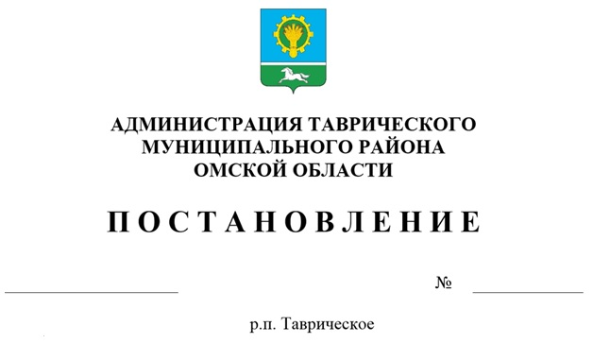

Об утверждении Правил персонифицированного учета детей

в Таврическом муниципальном районе Омской области

В целях реализации Концепции развития дополнительного образования детей до 2030 года, утвержденной распоряжением Правительства Российской Федерации от 31.03.2022 № 678-р, Целевой модели развития региональных систем дополнительного образования детей, утвержденной приказом Министерства просвещения Российской Федерации от 03.09.2019 № 467, на основании Постановления Правительства Омской области от 15.04.2020 №144 «О внедрении систем персонифицированного учета детей и персонифицированного финансирования дополнительного образования детей в Омской области», приказа Министерства образования Омской области «Об утверждении Правил персонифицированного финансирования дополнительного образования детей в Омской области», руководствуясь Уставом Таврического муниципального района Омской области, п о с т а н о в л я ю:

1. Признать утратившим силу постановление Администрации муниципального образования от 15.06.2020 № 267 «Об утверждении Правил персонифицированного финансирования дополнительного образования детей в Таврическом муниципальном районе Омской области».
2. Обеспечить на территории Таврического муниципального района Омской области реализацию системы персонифицированного учета детей, обучающихся по дополнительным общеобразовательным программам, реализуемых муниципальными учреждениями Таврического муниципального района Омской области.
3. Утвердить Правила персонифицированного учета детей, обучающихся по дополнительным общеобразовательным программам, реализуемых муниципальными учреждениями Таврического муниципального района Омской области согласно приложению к настоящему постановлению.
4. Управлению образования Администрации Таврического муниципального района Омской области обеспечить реализацию системы персонифицированного учета детей, обучающихся по дополнительным общеобразовательным программам, в муниципальных организациях, реализующих дополнительные общеобразовательные программы.
5. Муниципальному опорному центру Учреждения дополнительного образования «Центр дополнительного образования им. В.Ф. Бибиной» Таврического района Омской области обеспечить взаимодействие с оператором персонифицированного учета Омской области, содействовать информированию о системе персонифицированного учета детей, обучающихся по дополнительным общеобразовательным программам, реализуемых муниципальными учреждениями Таврического муниципального района Омской области, организационному и методическому сопровождению реализации системы.
6. Настоящее постановление вступает в силу со дня подписания и распространяет свое действие на правоотношения, возникшие с 1 января 2025 года.
7. Обнародовать настоящее постановление на официальном сайте Таврического муниципального района Омской области в информационно-телекоммуникационной сети «Интернет».
8. Контроль за исполнением постановления возложить на заместителя Главы Таврического муниципального района Омской области Е.А. Виноградову.

Глава муниципального района И.А. Баннов

Приложение

УТВЕРЖДЕНО

постановлением Администрации Таврического муниципального района

Омской области

от __________2025 № ______

Правила

персонифицированного учета детей, обучающихся по дополнительным общеобразовательным программам, реализуемых муниципальными учреждениями Таврического муниципального района Омской области

1. Правила персонифицированного учета детей, обучающихся по дополнительным общеобразовательным программам, реализуемых муниципальными учреждениями Таврического муниципального района Омской области (далее – Правила) регулируют функционирование системы персонифицированного учета детей (далее – система персонифицированного учета), функционирование которой осуществляется в Таврическом муниципальном районе Омской области с целью реализации Правительства Омской области 15.04.2020 №144 «О внедрении систем персонифицированного учета детей и персонифицированного финансирования дополнительного образования детей в Омской области», приказа Министерства образования Омской области ««Об утверждении Правил персонифицированного финансирования дополнительного образования детей в Омской области» (далее – региональные Правила).
2. Система персонифицированного учета осуществляется посредством создания в региональном навигаторе реестровых записей о детях, обучающихся по дополнительным общеобразовательным программам, реализуемым муниципальными организациями Таврического муниципального района Омской области. Настоящие Правила используют понятия, предусмотренные региональными Правилами.
3. В целях обеспечения системы персонифицированного учета муниципальный опорный центр Учреждения дополнительного образования «Центр дополнительного образования им. В.Ф. Бибиной» Таврического района Омской области обеспечивает включение сведений о муниципальных организациях Таврического муниципального района Омской области, реализующих дополнительные общеобразовательные программы, в региональный навигатор.
4. В целях обеспечения системы персонифицированного учета муниципальные организации Таврического муниципального района Омской области включают сведения о реализуемых ими дополнительных общеобразовательных программах в региональный навигатор.
5. По всем вопросам, специально не урегулированным в настоящих Правилах, органы местного самоуправления муниципального образования, а также организации, находящиеся в их ведении, руководствуются региональными Правилами.